


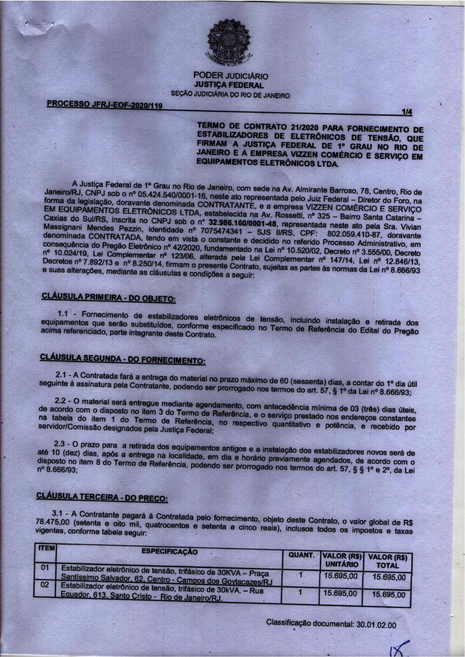

312
Assinado digitalmente por OSAIR VICTOR DE OLIVEIRA JUNIOR.
Autenticado digitalmente por ROBERTA SANTOS SILVA DE ABREU.
Documento Nº: 2906605.26654438-2807 - consulta à autenticidade em
https://siga.jfrj.jus.br/sigaex/public/app/autenticar?n=2906605.26654438-2807

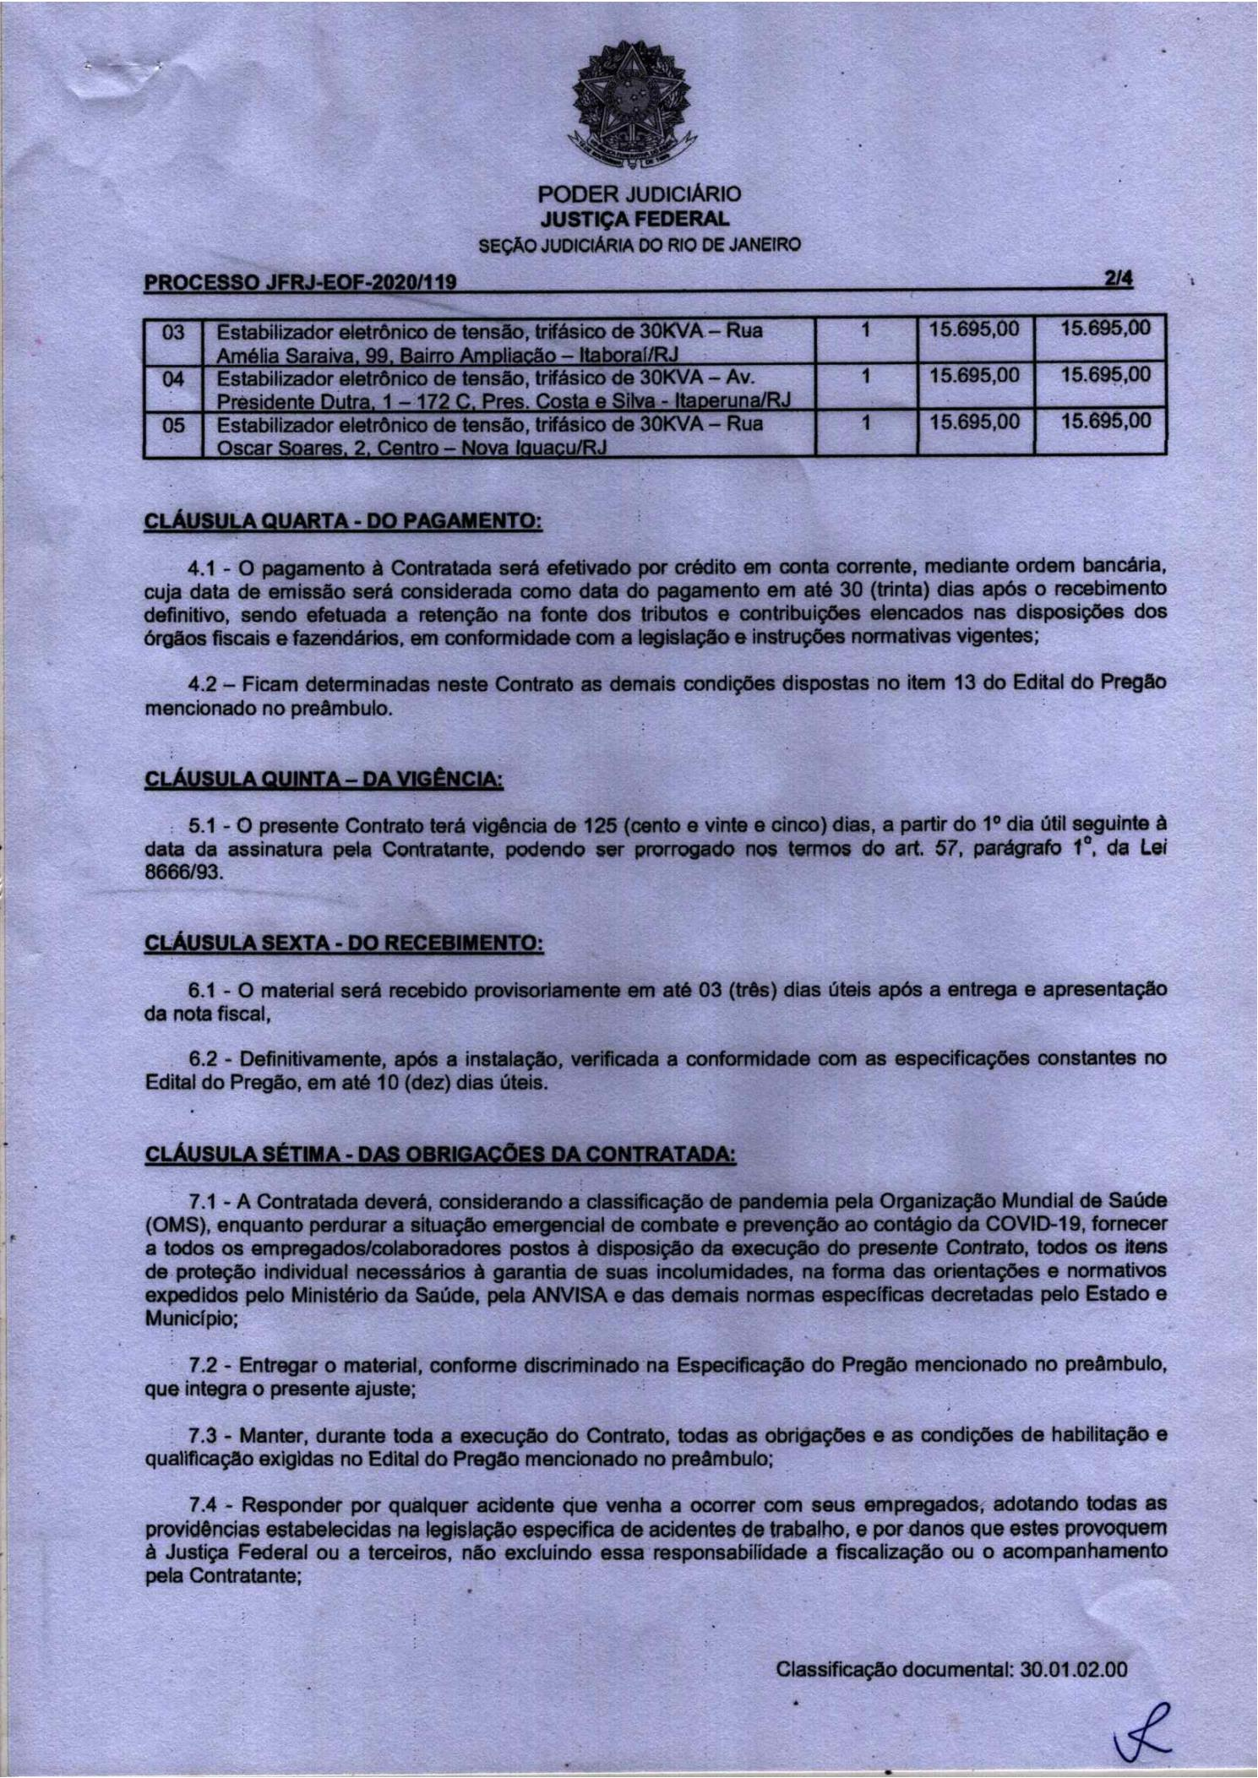
313
Assinado digitalmente por OSAIR VICTOR DE OLIVEIRA JUNIOR.
Autenticado digitalmente por ROBERTA SANTOS SILVA DE ABREU.
Documento Nº: 2906605.26654438-2807 - consulta à autenticidade em
https://siga.jfrj.jus.br/sigaex/public/app/autenticar?n=2906605.26654438-2807

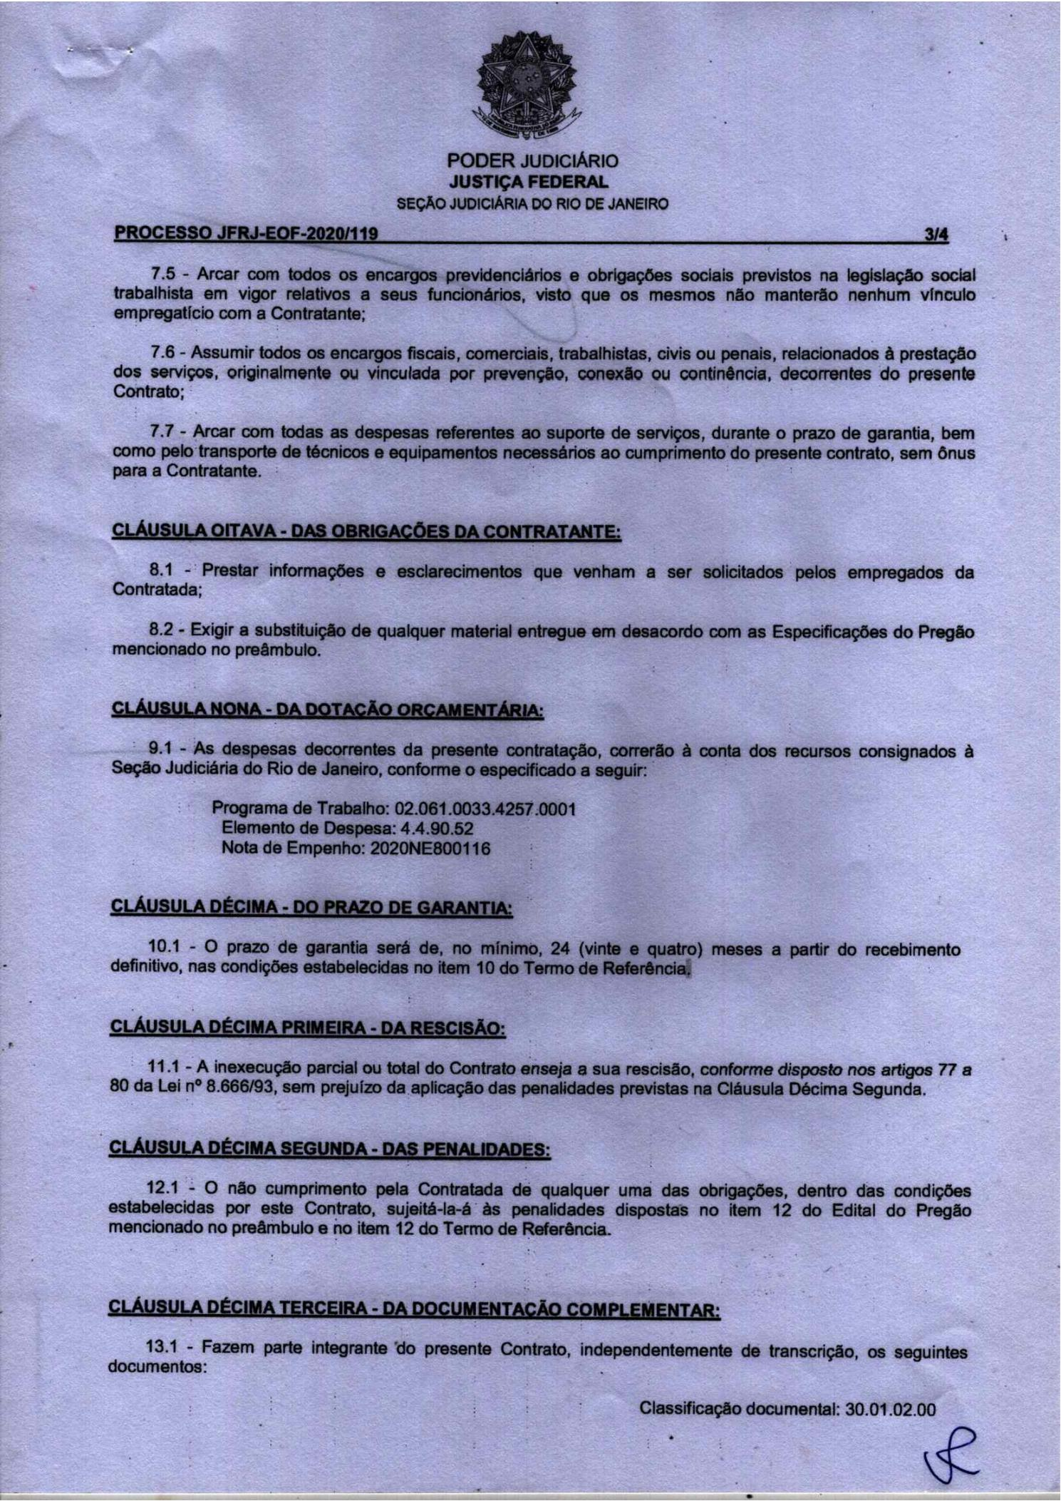
314
Assinado digitalmente por OSAIR VICTOR DE OLIVEIRA JUNIOR.
Autenticado digitalmente por ROBERTA SANTOS SILVA DE ABREU.
Documento Nº: 2906605.26654438-2807 - consulta à autenticidade em
https://siga.jfrj.jus.br/sigaex/public/app/autenticar?n=2906605.26654438-2807

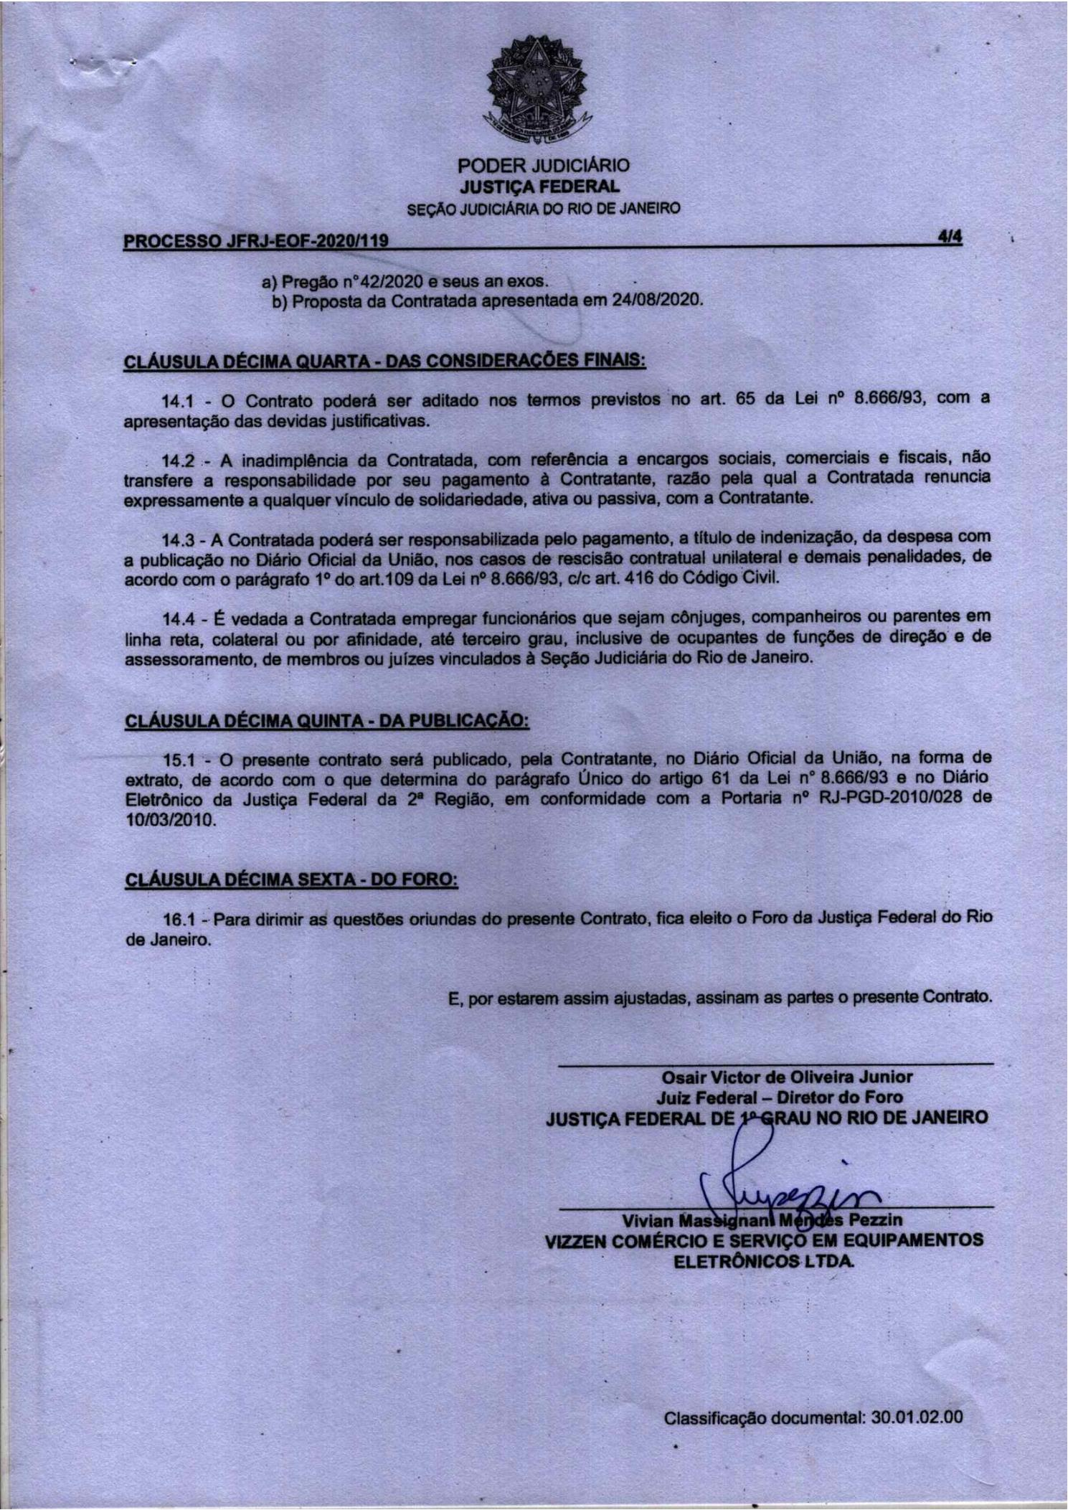
315
Assinado digitalmente por OSAIR VICTOR DE OLIVEIRA JUNIOR.
Autenticado digitalmente por ROBERTA SANTOS SILVA DE ABREU.
Documento Nº: 2906605.26654438-2807 - consulta à autenticidade em
https://siga.jfrj.jus.br/sigaex/public/app/autenticar?n=2906605.26654438-2807

